Муниципальное бюджетное дошкольное учреждение «Детский сад комбинированного вида №4 «Теремок» города Новопавловска

**Выступление по теме:**

**«Потенциал образовательного события в реализации**

**ФГОС ДО» на методическом часе.**

Подготовила воспитатель первой квалификационной категории:

Горюнова Олеся Викторовна

22 сентября 2022г.

***«Событийная общность – необходимая ситуация развития человека» В.И. Слободчиков***

**Слайд 1** Титульный лист 

**Слайд 2** (фото детей)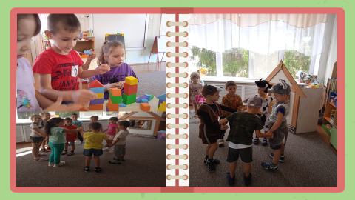

(Текст) Сегодня в сфере образования активно обсуждается вопрос реализации государственных стандартов и достижения качественных результатов обучения. И при реализации ООП, должны формироваться деятельностные образовательные результаты, заявленные в Стандарте. При наблюдении за воспитанниками педагоги обнаружили, что не всегда и не все дети способны обеспечить продуктивную коммуникацию. Многим сложно изобрести свой способ решения той или иной задачи отличной от заявленной программой, «уйти» в сторону и самим поразмыслить над ее решением. А некоторые дети и вовсе опускают руки, считая, что решить незнакомую задачу невозможно. Значит, надо выходить за пределы занятия. В этом случае можно использовать ресурс свободного от занятий времени, чтобы **способствовать  успешности ребенка** в быстро меняющемся мире образования, форматы образования и формы мониторинговых процедур. Как проверить, оценить образовательные результаты детей? По мнению Марии Миркес, одним из возможных вариантов оценивания образовательных результатов детей может быть «образовательное событие». Образовательное событие – специальная форма реализации образовательной деятельности, выстроенная как интенсивная встреча реальной и идеальной форм. Это могут быть особые «событийные» модули, в которые ДОУ включает взрослых, родителей. Необходимо, чтобы ДОУ был готов применять разнообразные формы взаимодействия, которые могут быть включены в расписание.

**Слайд 3**

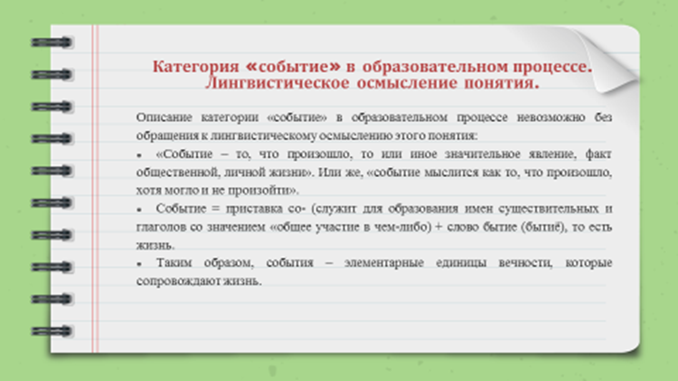

**Категория «событие» в образовательном процессе. Лингвистическое осмысление понятия.**

Описание категории «событие» в образовательном процессе невозможно без обращения к лингвистическому осмыслению этого понятия:

«Событие – то, что произошло, то или иное значительное явление, факт общественной, личной жизни». Или же, «событие мыслится как то, что произошло, хотя могло и не произойти».

Событие = приставка со- (служит для образования имен существительных и глаголов со значением «общее участие в чем-либо) + слово бытие (бытиё), то есть жизнь.

Таким образом, события – элементарные единицы вечности, которые сопровождают жизнь.

**Слайд 4**

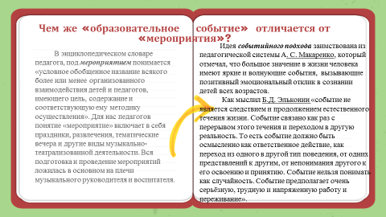

**Что мы понимаем под «событием» в ДОУ? Событийный подход в образовательной деятельности. Образовательное событие.**

Сегодня перед педагогическим сообществом стоит задача утверждения приоритета **индивидуальности** ребенка. Во ФГОС, обозначены целевые ориентиры, направленные на:

* желание сделать жизнь детей более интересной;
* содействие развитию ребенка во взаимодействии с родителями;
* формирование инициативного, активного, самостоятельного ребенка.

Именно эти ориентиры требуют новые виды взаимодействия с детьми, родителями, педагогами, окружающим социумом. В настоящее время в педагогической среде наблюдается интерес к понятию «образовательное событие» что связано, прежде всего, с его результативностью в деле развития личности ребенка.

Большую часть жизни ребенок проводит в образовательном учреждении, а потому новый образовательный стандарт не случайно уделяет такое внимание событийному подходу в образовательной деятельности, и поэтому педагог, планируя сегодня свою деятельность, должен «обеспечить» своих воспитанников образовательными событиями, которых должно быть как можно больше.

**Слайд 5**



**Чем же «образовательное событие» отличается от «мероприятия»?**

В энциклопедическом словаре педагога, под ***мероприятием*** понимается «условное обобщенное название всякого более или менее организованного взаимодействия детей и педагогов, имеющего цель, содержание и соответствующую ему методику осуществления». Для нас педагогов понятие «мероприятие» включает в себя праздники, развлечения, тематические вечера и другие виды музыкально-театрализованной деятельности. Вся подготовка и проведение мероприятий ложилась в основном на плечи музыкального руководителя и воспитателя. Идея событийного подхода заимствована из педагогической системы А. С. Макаренко, который отмечал, что большое значение в жизни человека имеют яркие и волнующие события, вызывающие позитивный эмоциональный отклик в сознании детей всех возрастов.

Как мыслил Б.Д. Эльконин «событие не является следствием и продолжением естественного течения жизни. Событие связано как раз с перерывом этого течения и переходом в другую реальность. То есть событие должно быть осмысленно как ответственное действие, как переход из одного в другой тип поведения, от одних представлений к другим, от непонимания другого к его освоению и принятию. Событие нельзя понимать как случайность. Событие предполагает очень серьёзную, трудную и напряженную работу и переживание».

**Слайд 6**

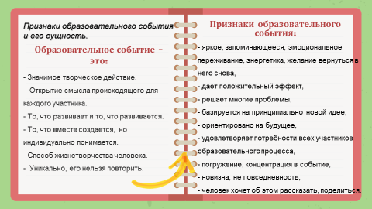

В комментариях к ФГОС (раздел 2, пункт 2.7.)*: «Содержание образовательной программы (программ) ДОО не должно быть заранее расписано по конкретным образовательным областям, поскольку оно определяется конкретной ситуацией в группе, а именно: индивидуальными склонностями детей, их интересами, особенностями развития. Педагоги, работающие по программам, ориентированным на ребенка, обычно формируют содержание по ходу образовательной деятельности, решая задачи развития детей в зависимости от сложившейся образовательной ситуации, опираясь на интересы отдельного ребенка или группы детей. Это означает, что конкретное содержание образовательной программы выполняет роль средства развития, подбирается по мере постановки и решения развивающих задач и не всегда может быть задано заранее. Кроме того, на практике конкретное содержание образовательной деятельности обычно обеспечивает развитие детей одновременно в разных областях - например, в области социально-коммуникативного, познавательного и речевого развития, или социально-коммуникативного, художественно-эстетического и физического развития и т.д. Таким образом, определенная образовательная технология или содержательное наполнение образовательной деятельности часто связано с работой педагога одновременно в разных образовательных областях.*

*В то же время, существуют примерные программы, которые подробно расписывают определенное образовательное содержание. Если Организация принимает за основу своей Программы такую примерную программу, следует сделать ссылку именно на эту Программу».*

**Слайд 7**



**Признаки образовательного события и его сущность.**

**Образовательное событие – это:**

* Значимое творческое действие.
* Открытие смысла происходящего для каждого участника.
* То, что развивает и то, что развивается.
* То, что вместе создается, но индивидуально понимается.
* Способ жизнетворчества человека.
* Уникально, его нельзя повторить.

Необходимо четко понимать, какую идею хотим достичь вместе с детьми. Событие без продолжения не имеет смысла.

Признаки образовательного события:

* яркое, запоминающееся, эмоциональное переживание, энергетика, желание вернуться в него снова,
* дает положительный эффект,
* решает многие проблемы,
* базируется на принципиально новой идее,
* ориентировано на будущее,
* удовлетворяет потребности всех участников образовательного процесса,
* погружение, концентрация в событие,
* новизна, неповседневность,
* человек хочет об этом рассказать, поделиться.

**Слайд 8**



В чем же состоит сущность понятия «образовательное событие»?

Сущность образовательного события заключается в том, что организуются специальные условия для создания «продукта совместной деятельности», в ходе которого дети, совместно с родителями и педагогами проживают значимое событие, получают опыт, знания, проявляют инициативу, самостоятельность, радуются своим успехам и удачам других. Любой из участников образовательного события – это действительно участник, а не зритель: у каждого свои смыслы, своя деятельность, свои переживания.

**Слайд 9**

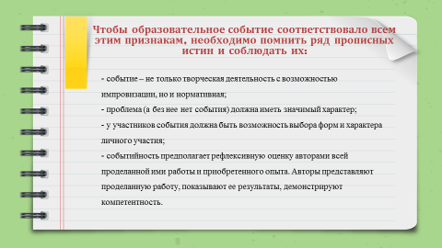

Чтобы образовательное событие соответствовало всем этим признакам, необходимо помнить ряд прописных истин и соблюдать их:

* событие – не только творческая деятельность с возможностью импровизации, но и нормативная;
* проблема (а без нее нет события) должна иметь значимый характер;
* у участников события должна быть возможность выбора форм и характера личного участия;
* событийность предполагает рефлексивную оценку авторами всей проделанной ими работы и приобретенного опыта. Авторы представляют проделанную работу, показывают ее результаты, демонстрируют компетентность.

**Слайд 10**



**Характеристики образовательного события:**

* Участники вовлечены в активную деятельность, ориентированную на получение продукта.
* Событийность несет принципиально «недоопределенный» характер, тем самым неограниченно расширяясь и оставляя место для субъектного поведения участников, в том числе для определения и сопоставления полученных результатов.
* Специально выстроенное пространство рефлексии позволяет участникам обнаруживать собственные успехи и дефициты (соответствие и разрывы между идеальным образом себя и идеальным), ставить задачи на собственное продвижение, находить или создавать ресурсы для этого.
* Высокая интенсивность и при этом открытость событийных режимов задает энергетику, вызов, инициирующие возникновение субъектов.
* Экстремальность задается и удерживается за счет не только содержания, но и формата: разновозрастные группы участников, новые «особые» взрослые, особые места, расписание дня и так далее.
* Во время реального образовательного события участники погружены в экстремальный режим, требующий действовать «на пределе» своих умений, времени, понимания и так далее.

**Слайд 11**

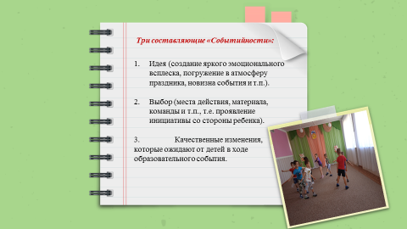

**Три составляющие «Событийности»:**

1. Идея (создание яркого эмоционального всплеска, погружение в атмосферу праздника, новизна события и т.п.).
2. Выбор (места действия, материала, команды и т.п., т.е. проявление инициативы со стороны ребенка).
3. Качественные изменения, которые ожидают от детей в ходе образовательного события.

**Слайд 12**

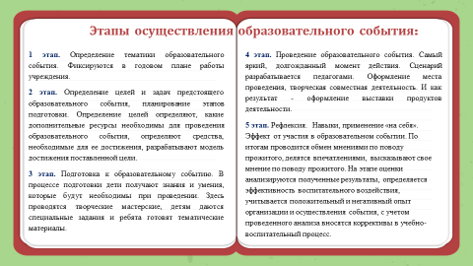

**Этапы осуществления образовательного события:**

**1 этап.** Определение тематики образовательного события. Фиксируются в годовом плане работы учреждения.

**2 этап.** Определение целей и задач предстоящего образовательного события, планирование этапов подготовки. Определение целей определяют, какие дополнительные ресурсы необходимы для проведения образовательного события, определяют средства, необходимые для ее достижения, разрабатывают модель достижения поставленной цели.

**3 этап.** Подготовка к образовательному событию. В процессе подготовки дети получают знания и умения, которые будут необходимы при проведении. Здесь проводятся творческие мастерские, детям даются специальные задания и ребята готовят тематические материалы.

**4 этап.** Проведение образовательного события. Самый яркий, долгожданный момент действия. Сценарий разрабатывается педагогами. Оформление места проведения, творческая совместная деятельность. И как результат - оформление выставки продуктов деятельности.

**5 этап.** Рефлексия. Навыки, применение «на себя». Эффект от участия в образовательном событии. По итогам проводится обмен мнениями по поводу прожитого, делятся впечатлениями, высказывают свое мнение по поводу прожитого. На этапе оценки анализируются полученные результаты, определяется эффективность воспитательного воздействия, учитывается положительный и негативный опыт организации и осуществления события, с учетом проведенного анализа вносятся коррективы в учебно-воспитательный процесс.

**Слайд 13**



Вывод: Ценность образовательного события в том, что оно создает целостное единство образовательного процесса, а его содержание отражает картину всего изученного, приобретенного, накопленного, сформированного в творческой, речевой, культурной, эмоциональной сфере. В образовательном событии также представлена целостная картина личностных качеств ребенка – это работоспособность, настойчивость, исполнительность и качества межличностного общения – это творческое сотрудничество, доброта, отзывчивость, сопереживание. Подготовка к образовательному событию – это творческий процесс и совместная деятельность педагога, детей, родителей, где каждый находит себе место и познает новые возможности своих личностных качеств.

**Слайд 14**

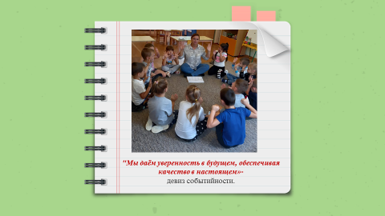

Фото + "Мы даём уверенность в будущем, обеспечивая качество в настоящем»- девиз событийности.

Источники:

1. Интернет ресурсы.
2. Мануйлов Ю.С. «Язык «Со-» .-Событийность в образовательной и педагогической деятельности. Под редакцией Н.Б.Крыловой и М.Ю.Жилиной.